WHAT’S BEHIND DESAFÍA EL AIRE
VÍDEO 4 – TÚNEL DE VIENTO DE ORBASSANO

TEXTO ORADOR | EJEMPLO IMÁGENES
Cada movimiento que hacemos es un desafío contra la gravedad
y el aire que nos rodea.

Se puede hacer frente a este desafío
con más potencia…
… o con formas y materiales diseñados
para “deslizarse” mejor en el aire.
Sin la aerodinámica no existirían los aviones,  y los coches no tendrían el aspecto que tienen hoy. | 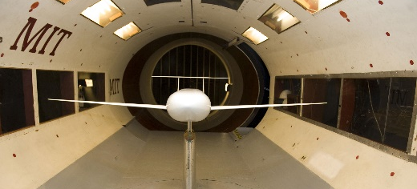
 | 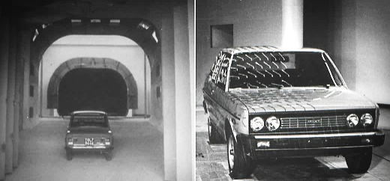
Construido en 1976, el túnel de viento FCA de Orbassano,
ubicado cerca de las instalaciones de diseño de Mirafiori,
permite un intercambio continuo entre diseño técnico y pruebas.
Estas instalaciones de vanguardia  fueron unas de las primeras en Europa en permitir  pruebas aerodinámicas en modelos a escala real. | 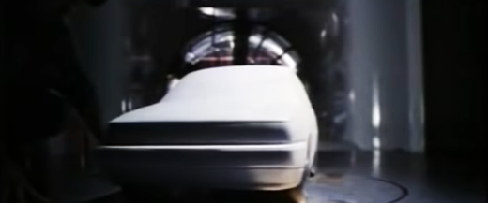
Como complemento de las tecnologías de medición física,  el túnel también está equipado con los más avanzados  sistemas de cálculo electrónico disponibles. | 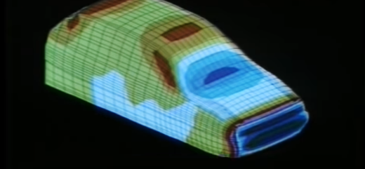
Durante sus 40 años de actividad, las instalaciones se han ido
adaptando para reflejar no solo los avances
tecnológicos, sino también la evolución
de las expectativas del mercado.
 | 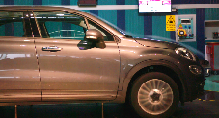
 | 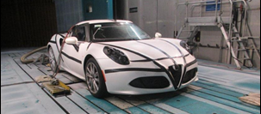
La aerodinámica es un término que a menudo asociamos con deporte o altas prestaciones.
En realidad, las ventajas más importantes de la optimización aerodinámica  se aplican a los vehículos que usamos a diario. | 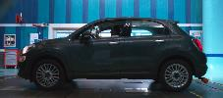
La capacidad del vehículo para penetrar en el aire  es clave para optimizar la eficiencia energética  y reducir las emisiones de CO₂.  Por ejemplo, una mejora de 5 centésimas en el coeficiente Cx de penetración puede  reducir las emisiones de CO₂ de un vehículo medio hasta en 10 gramos por kilómetro. | 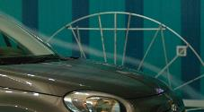
 | 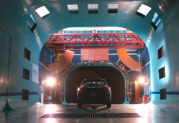
Pero, ¿qué es exactamente un túnel de viento?
Es esencialmente un gran tubo donde
los flujos de aire a varias velocidades se dirigen hacia los vehículos, simulando las condiciones de marcha del mundo real.
El túnel de viento de Orbassano es capaz de producir velocidades del aire
de hasta 210 km/h.
Se prueba cualquier tipo de vehículo…  - … desde coches urbanos… | 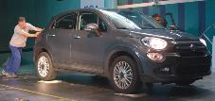
- … hasta las berlinas de lujo de las marcas de mayor prestigio…
- … y vehículos comerciales de 4 toneladas. | 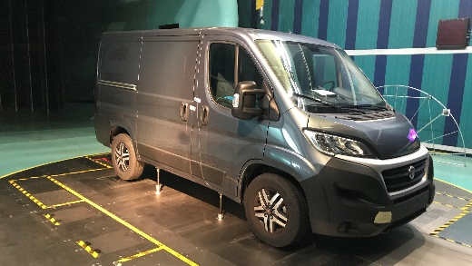
Las pruebas en el túnel de viento miden  la fuerza de frenado que el aire ejerce sobre el vehículo  utilizando una balanza muy precisa  (con una tolerancia del orden de 50 gramos  para vehículos que pesan 80.000 veces más). | 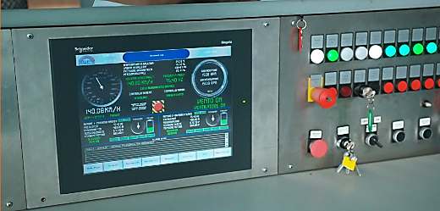
 | 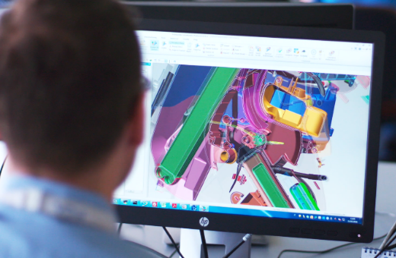
Retrocedamos un paso y veamos cómo se integran las pruebas físicas de la aerodinámica en el proceso de diseño virtual.

Los análisis de la Dinámica de fluidos computacional  permiten el desarrollo virtual  de los modelos que ya están muy cerca de los objetivos predeterminados,  reduciendo drásticamente el “tiempo de comercialización”. | 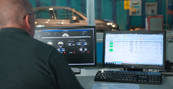
Para las pruebas en el túnel de viento se utilizan modelos a escala 1:1,  sumamente detallados y realizados mediante fresado.  Su forma reproduce el capó y el compartimento motor, los parachoques y las tomas de aire, los retrovisores exteriores y los bajos de la carrocería  con una fidelidad del 99 % en comparación con el producto final. | 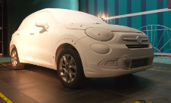
Esto significa que la mayor parte de las pruebas físicas se pueden realizar  antes de que entren en producción los vehículos. | 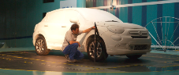
En el mundo real, es el coche el que se desplaza;  lógicamente, en el túnel de viento el vehículo permanece quieto,  mientras que cambian la velocidad del aire y la posición de la superficie,  lo que permite simular también el “efecto suelo”. | 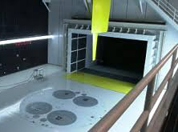
La dirección del vehículo también se puede modificar  utilizando una plataforma móvil giratoria.  Esto permite medir el impacto del viento cruzado  en el comportamiento dinámico del vehículo. | 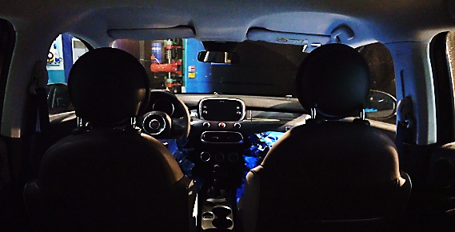
En el túnel de viento de Orbassano, FCA también lleva a cabo  pruebas de evaluación comparativa para comparar el rendimiento aerodinámico de sus vehículos con el de sus competidores. | 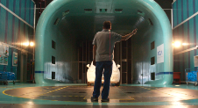
 | 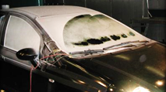
Además de las pruebas en el túnel de viento,
en las instalaciones de Orbassano se llevan a cabo otras pruebas…
- … como las realizadas en celdas aerotérmicas especiales para medir la refrigeración del motor y el confort térmico en el habitáculo a temperaturas extremas
- … y las pruebas de confort relacionadas con el ruido aerodinámico. | 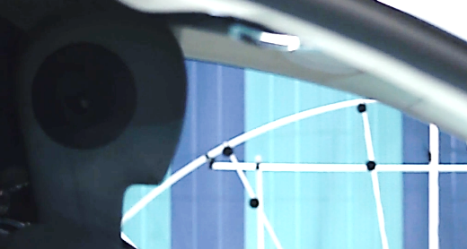
Estas pruebas se llevan a cabo con  dummies, como los utilizados en las pruebas de choque,  equipados con micrófonos a la altura de los oídos. | 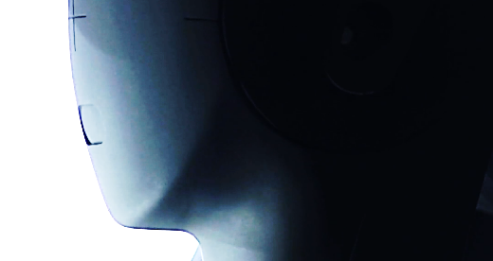
Al igual que todas las instalaciones FCA de desarrollo y experimentación,
también Orbassano forma parte de una red global.
El túnel de viento aeroacústico de última generación de Auburn Hills,  lleva en funcionamiento desde 2002 e incluye varios túneles.  Las instalaciones se inspiran en la solución técnica de Orbassano:  túneles de circuito cerrado (tipo Göttingen),  con una sección de medición que está abierta tres cuartos. | 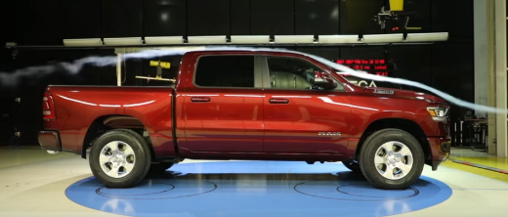
En Auburn Hills se pueden simular velocidades de hasta 260 km/h.
Los centros de diseño de FCA de las regiones de América Latina, Asia y el Pacífico también pueden utilizar el túnel de viento de Orbassano  para desarrollar productos destinados a sus mercados locales. | 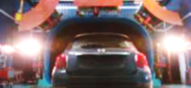
Todas las pruebas se pueden comparar:  debido a que FCA aplica los mismos estándares y metodologías,  las fases sucesivas del mismo proceso se pueden realizar  en las instalaciones ubicadas en diferentes regiones. | 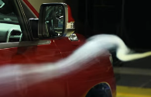
 | 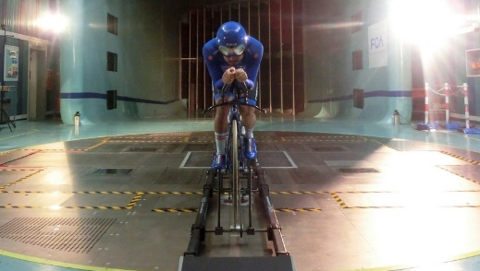
Pero el túnel de viento no es solo para coches.
A menudo se pone a disposición de terceros,
que lo utilizan para diversos fines…
- … desde la puesta a punto aerodinámica de vehículos para batir récords…
- … hasta entrenamientos para competiciones deportivas… | 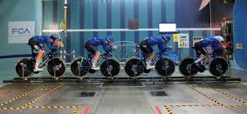
- … y para el desarrollo de equipos especializados y acrobacias,  todo en un entorno absolutamente único. | 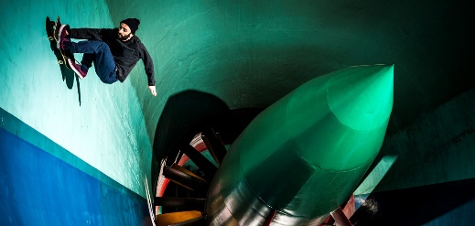
En el túnel de viento de Orbassano  es el aire el que manda  y es el aire el que da forma a ideas, productos  y sueños. | 